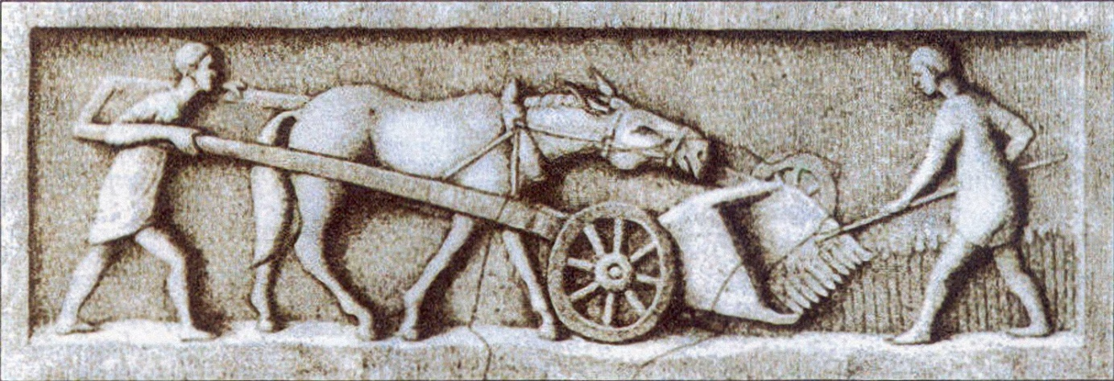

M12.1 Römisch-griechische Kulturlandschaft
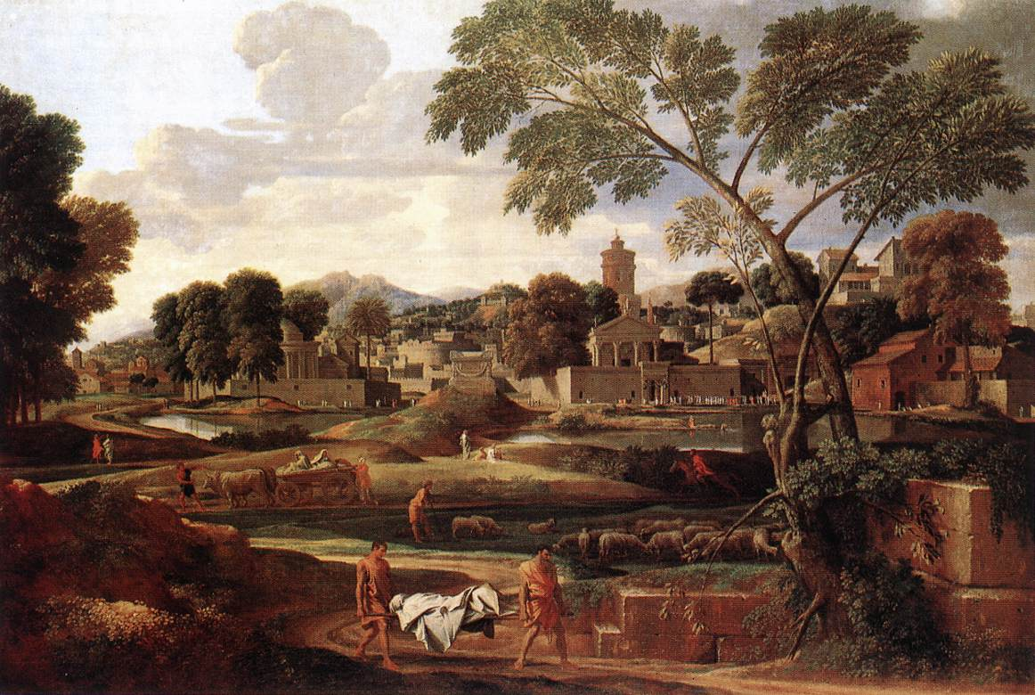 | 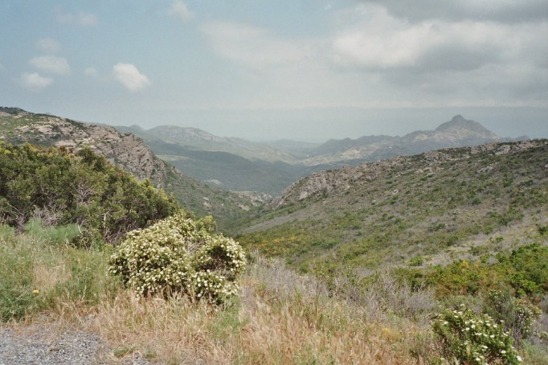
Typische Darstellung einer römisch-griechischen Kulturlandschaft. Gemälde des französischen Barockmalers Nicolas Poussin „Das Begräbnis des Phocion“ von 1648. | Die Macchia. Anthropogene (gr.: vom Menschen gemachte) immergrüne Gebüschformation, eine typische Landschaft des Mittelmeerraums.

M12.2 Lucanus (65 n. Chr.) – Der Bürgerkrieg
Lucanus (39-65 n. Chr.) war ein römischer Dichter und Neffe des Philosophen Seneca. Sein Hauptwerk handelt vom römischen Bürgerkrieg und insbesondere von der Entscheidungsschlacht bei Pharsalos zwischen Julius Caesar und Pompeius am 9. August 48 v. Chr. Die Truppen des siegreichen Caesar verfolgten daraufhin den republikanischen Cato bis nach Nordafrika. Lucan berichtet, wie die römischen Truppen mit den durchquerten afrikanischen Ländern umgingen.
in nullas vitiatur opes; non aere nec auro  excoquitur, nullo glaebarum crimine pura  et penitus terra est. tantum Maurusia genti  robora divitiae, quarum non noverat usum,  sed citri contenta comis vivebat et umbra.  in nemus ignotum nostrae venere secures,  extremoque epulas mensasque petimus ab orbe. | Es [Libyen] wird nach keinen Reichtümern ausgeschlachtet; weder Kupfer noch Gold schmilzt man ihm aus, von jeglicher Verletzung seiner Schollen lauter ist es bis tief hinab nur Erde. Einzig die mauretanischen Wälder waren für das Volk ein Reichtum, dessen Nutzen es nicht kannte; Es begnügte sich damit, im Laubschatten des Zitrusbaumes zu leben. In den unbekannten Forst drangen unsere Äxte, und wir holen vom Ende der Welt Schmaus und Tisch zugleich.
Lucanus, Bellum Civile, Neuntes Buch, Zeile 426-430. | Deutsche Übersetzung: C. Wick, S. 61

M12.3 Martin Heidegger (1954) – Die Frage nach der Technik
In diesem Text versucht der deutsche Philosoph Martin Heidegger (1889-1976) den Unterschied von moderner und vormoderner Technik zu fassen. Eines seiner Beispiele ist der Bergbau, der damals z.B. im Ruhrgebiet stark betrieben wurde. Hier ist nur ein ganz kurzer Auszug aus dem Text:
Das Erdreich entbirgt sich jetzt als Kohlenrevier, der Boden als Erzlagerstätte. Anders erscheint das Feld, das der Bauer vormals bestellte, wobei bestellen noch hieß: hegen und pflegen. (Heidegger 2000, S. 15f).

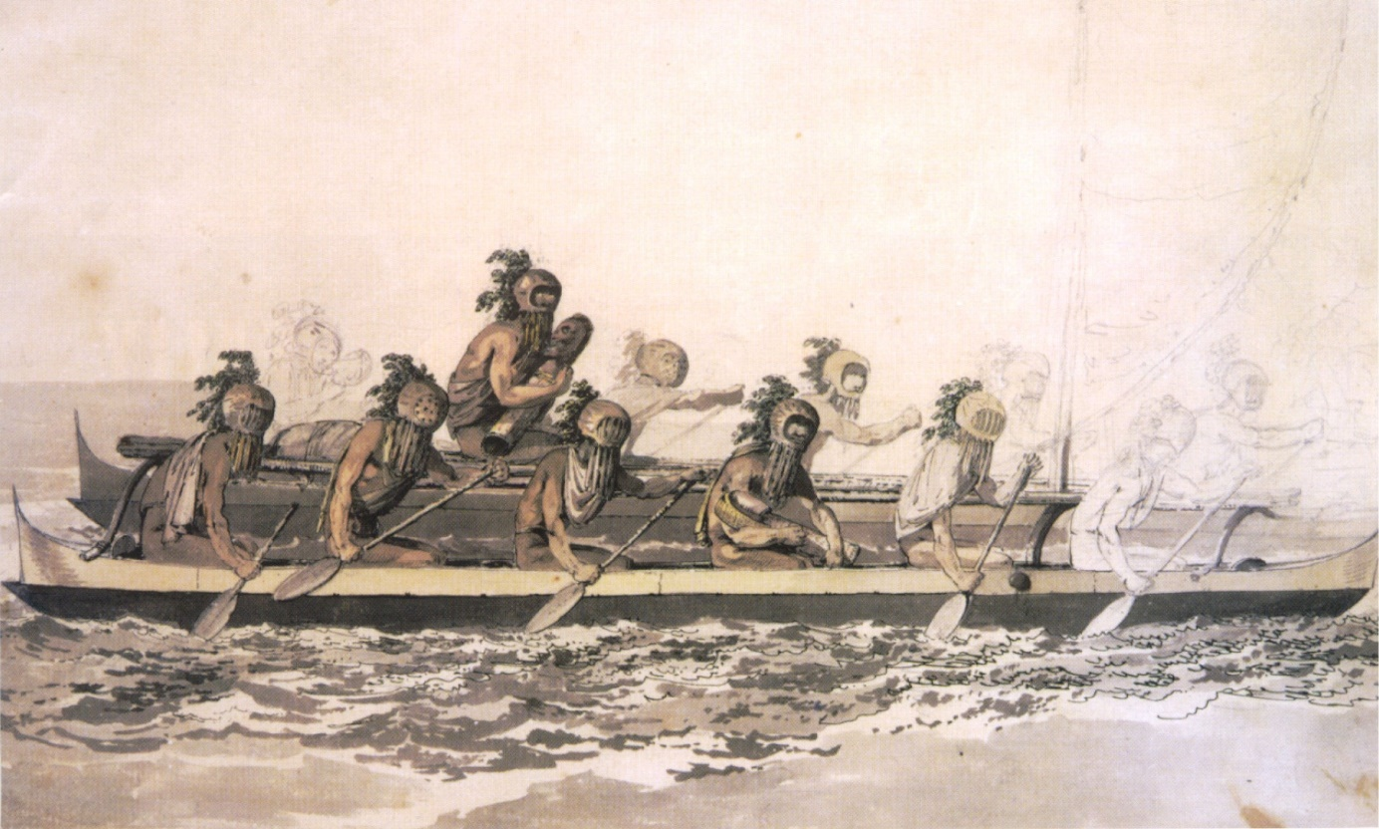

M12.4 – Was ist Technologie? Ein fiktives Interview mit dem Technikphilosophen Don Ihde
Philo: Wenn man an Technologie denkt, dann denken wir an Computer, Tablets und Smartphones. Das sind Dinge, die erst in den letzten Jahrzehnten entwickelt wurden.
Ihde: Das ist aber ein falsches Bild von Technologie, Menschen haben immer schon und überall Technologien verwendet und das teilweise ganz anders als wir das so erwarten würden. Technologien sind etwas Praktisches. Sie sind also nicht nur die Gegenstände, sondern auch das, was wir damit machen. Nehmen wir mal die Navigation als Beispiel. Heute verlassen wir uns auf unser Handy und GoogleMaps, wenn wir den Weg wissen wollen. Wir müssen aber immer noch mitdenken und selber gehen. Es gibt für das Problem der Navigation viel ältere technologische Lösungen, mit denen Menschen sehr weit gekommen sind.
Philo: Meinen Sie die großen Seefahrer im Zeitalter der Entdeckungen? Ich erinnere mich da etwa an Christoph Kolumbus, der 1492 Amerika entdeckte, und an Ferdinand Magellan, dessen Flotte von 1519 bis 1522 zum ersten Mal die Welt einmal ganz umrundete.
Ihde: Diese europäischen Seefahrer hatten See- und Sternenkarten und den Kompass. Im Grunde baut unsere Handynavigation heute darauf auf. Aber es geht auch ganz anders. Wusstest Du, dass der ganze Pazifik schon im Mittelalter von polynesischen Seefahrerinnen und Seefahrern bereist wurde?
Philo: Wie haben sie das denn geschafft? Die ersten Europäer segelten doch erst viel später in den Pazifik.
Ihde: Diese polynesischen Navigatoren haben sich die Sterne und die See verbunden vorgestellt, man reiste mit dem Boot also nicht nur durch das Meer, sondern immer auch durch den Himmel. Schon früh übten die Kinder, mit dem Kanu zu fahren. Dabei sangen sie Lieder, die den Weg anzeigten: „Wenn du Tahiti erreichen willst, folge dem großen Ostvogel, bis dir die Geisterinsel Mapu begegnet, dann drehst du dich und folgst dem Fisch“. Vogel und Fisch sind Sternenbilder. Die Polynesier konnten auch die Wolken lesen und wie sich das Wasser durch den Passatwind an bestimmten Stellen im Meer auftürmt.
Philo: Aber sie hatten keine Karten?
Ihde: Sie dachten einfach nicht so wie die Europäer. Sie hatten nicht die Idee von der sog. Vogelperspektive, aus der europäische Karten gezeichnet sind. Ihre Art der Navigation geht von dem Ort in der Welt aus, an dem ich und mein Kanu gerade sind, es ist also eher eine Ich-Perspektive. So war ihre Navigationstechnologie auch ganz anders. Sie war aber weder besser noch schlechter als die europäische. (auf der Grundlage von: Ihde 1993, S. 99–101)
Quellen:
- Lucanus, M. A. (2004). Bellum Civile Liber IX. Einleitung, Text und Übersetzung (C. Wick (ed.)). K.G. ‎Saur.
- Heidegger, M. (2000). Die Frage nach der Technik (1953). In Vorträge und Aufsätze. Gesamtausgabe Band 7 (pp. 5–36). Klostermann.
- Ihde, D. (1993). Postphenomenology: Essays in the Postmodern Context. Northwestern University Press.
Bilder:
1. DieBuche (2007) A gallic-roman harvester. Relief from Trier. https://upload.wikimedia.org/wikipedia/commons/3/36/Roman_harvester%2C_Trier.jpg. Stand: 15.02.2023.
2. Nicolas Poussin (1648) The Funeral of Phocion. Oil on Canvas. National Museum Cardiff. Gemeinfrei. https://upload.wikimedia.org/wikipedia/commons/b/bd/Burial_of_Phocion.jpg. Stand: 15.02.2023.
3. Markus Schweiss (2005) Typische Landschaft der Macchia im Mittelmeerraum. https://upload.wikimedia.org/wikipedia/commons/8/88/Macchia01.jpg. Stand: 15.02.2023.
4. John Webber, artist aboard Cook's ship (1778): Canoe of the Sandwich Islands, thr Rowers Masked, graphite, ink, wash and watercolor drawing, Bernice P. Bishop Museum. https://upload.wikimedia.org/wikipedia/commons/d/d1/%27Canoe_of_the_Sandwich_Islands%2C_the_Rowers_Masked%27%2C_by_John_Webber%2C_c._1778.jpg. Stand: 15.02.2023.

Technikanalysen mit der Technikphilosophie nach dem Empirical Turn:

Didaktischer Hinweis:
Die Quellen M12.1-M12.3 sind auch für den Unterricht in den Fächern Geschichte und Latein einsetzbar.
- Das Bild ganz oben zeigt eine Erntemaschine aus der Römerzeit, dargestellt auf einem Relief in Trier. Beschreibe das Bild vor dem Hintergrund der dir bekannter Technologien zur Ernte und zur Bodenbearbeitung.
- Analysiere die beiden Bilder der griechisch-römischen Landschaft in M12.1, indem du…
  - … sie miteinander vergleichst.
  - … diskutierst, wie die Landschaft in der Antike wohl wirklich ausgesehen haben mag.
- Werte die Quelle von Lucanus (M12.2) vor dem Hintergrund einer Umweltgeschichte der Antike aus.
- Diskutiere, inwieweit möglicherweise die Idee einer „dekadenten“ Kaiserzeit bei Lucanus hier auch das Bild der Umweltschäden durch die Römer beeinflusst hat.
- Rekonstruiere den Unterschied von moderner und vormoderner Technik aus dem kurzen Zitat von Heidegger (M12.3).
- Nimm Stellung zu Heideggers These, dass sich das Wesen der Technik seit der Antike verändert hat. Beziehe dich dabei auf die Quellen M12.1 und M12.2 zurück.

Didaktischer Hinweis:
Die Quelle M12.4 ist auch für die Erprobungsstufe einsetzbar. Die nun folgenden Fragen sind für untere Jahrgänge (5-7) konzipiert.
- Möglicher Einstieg: Die Technik des Segelns. Auszug aus dem Disneyfilm Vaiana (2016) „Bring mir das Segeln bei“: https://www.youtube.com/watch?v=jws6nBTXXjg
  - Was muss man alles können, um zu Segeln?
  - Was meint Maui mit „Du musst wissen, wo du bist, indem du dich erinnerst, wo du warst“?
- Stelle dar, wie polynesische Navigation funktioniert hat. Polynesien ist die Inselgruppe im Pazifik, wo auch Disneys Vaiana spielt. Beziehe dich dabei auf das fiktive Interview mit Don Ihde (M12.4).
- Erläutere, warum Europäer in der Regel verblüfft sind, wenn sie von dieser Navigationstechnik hören. Beziehe dich dabei auf das Interview.
- Es gibt nicht immer nur eine Lösung für ein technisches Problem. Wir navigieren heute meist mit Hilfe digitaler Technologien, aber auch hier gibt es mehrere Möglichkeiten.
  - Diskutiert in der Klasse: Welche digitalen Navigationstechniken kennt ihr und wie funktioniert das?
  - Kann man sagen, dass eine davon besser als eine andere ist?

Das Bild von Poussin, der Text von Lucanus und die Idee für die Materialien M12.1 und M12.2 beruhen auf Hinweisen bei: Hughes, J. D. (2011). Ancient Deforestation Revisited. Journal of the History of Biology, 44(1), 43–57. https://doi.org/10.1007/s10739-010-9247-3

